Мастер - класс по изготовлению пригласительных на выпускной в детском саду.
Программные задачи:
Закреплять умение детей работать с бумагой и картоном: вырезывать все детали изображения с помощью шаблонов и трафаретов, аккуратно пользоваться клеем. Воспитывать самостоятельность и старательность.
Материал:
два прямоугольника цветного картона размером 1/2 листа А4 голубого или лилового цвета, два прямоугольника зелёного картона размером 10 на 5 см, 4 квадрата зелёной бумаги размером 5 на 5 см, 2 квадрата бумаги яркого цвета размером 7 на 7 см, нитка или тесьма, заранее напечатанный текст приглашения.
Этапы изготовления поделки:
1 этап:
Рисуем на квадрате цветного картона с помощью шаблона две детали колокольчика. Вырезываем их. Одна деталь складывается симметрично пополам и разрезается по линии сгиба.
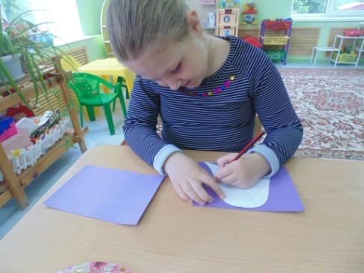
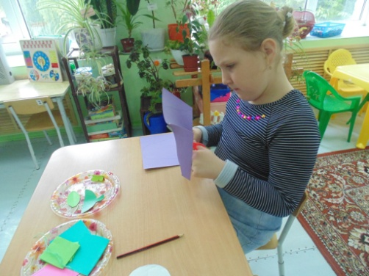

2 этап:
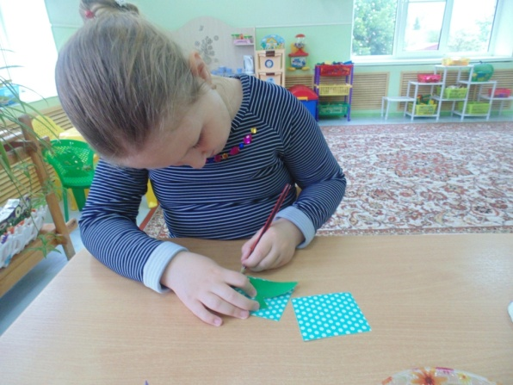
С помощью шаблонов рисуем на прямоугольниках зелёного картона две шляпки колокольчика, вырезываем их.
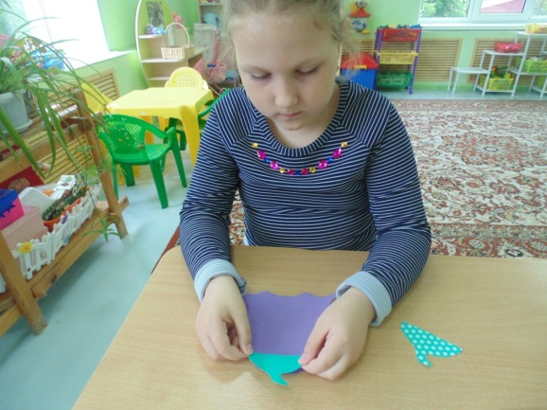

3 этап:
На квадратах зелёного цвета рисуем с помощью шаблонов и вырезываем листочки колокольчика, приклеиваем их с обоих концов приготовленной нитки.
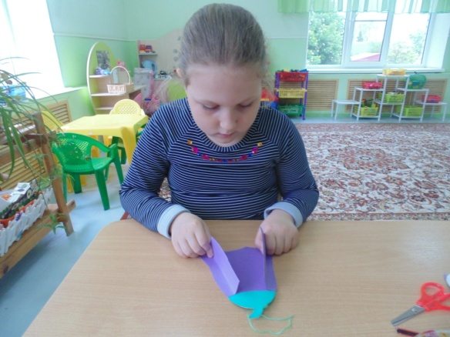
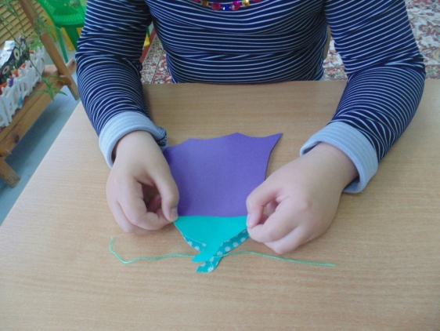

4 этап:
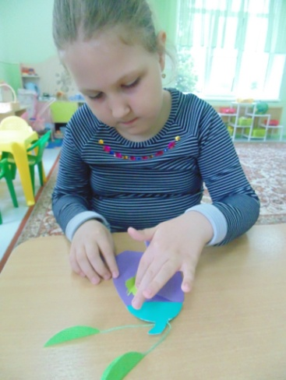
Складываем квадраты яркого цвета пополам, совмещая стороны и углы, обводим шаблоны бабочек, вырезываем.
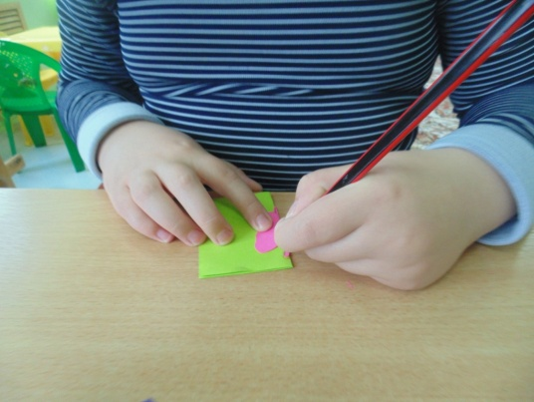

5 этап:
Собираем поделку. Приклеиваем по контуру на одну деталь обе части разрезанного колокольчика. Внутрь приклеиваем текст приглашения. Приклеиваем в верхней части колокольчика шляпки с обеих сторон, предварительно поместив между ними нитку с листочками. Приклеиваем бабочек за одну половинку.
Пригласительный на выпускной готов.
